Лабораторная работа №2
ЛОГИЧЕСКИЕ ЭЛЕМЕНТЫ И СХЕМЫ

Цель работы: Ознакомление с основными характеристиками логических элементов и основами синтеза логических схем.

ТЕОРЕТИЧЕСКТЕ СВЕДЕНИЯ
1 Определения комбинационных и последовательностных устройств

Устройства, реализующие функции алгебры логики, называют логическими или цифровыми и классифицируют по различным отличительным признакам. Так, по характеру информации на входах и выходах логические устройства подразделяют на устройства последовательного, параллельного и смешанного действия, а по схемному решению и характеру связи между входными и выходными переменными с учётом их изменения по тактам работы − на комбинационные и последовательностные.
В комбинационных устройствах значения (0 или 1) сигналов на выходах в каждый конкретный момент времени полностью определяются значениями (комбинацией, набором) действующих в данный момент цифровых входных сигналов. В последовательностных же устройствах значения выходных сигналов в п-такте определяются не только значениями входных сигналов в этом такте, но и зависят от внутренних состояний устройств, которые произошли в результате воздействия входных сигналов в предшествующие такты. Данная работа посвящена изучению простейших комбинационных логических устройств, реализующих логические функции сложения, умножения и отрицания.

2 Основные элементы алгебры логики

Анализ комбинационных устройств удобно проводить с помощью алгебры логики, оперирующей только с двумя понятиями: истинным
(логическая 1) и ложным (логический 0). В результате, функции, отображающие информацию, принимают в каждый момент времени только значения 0 или 1. Такие функции называют логическими, а сигналы (входные и выходные переменные) – двоичными (бинарными). Схемные элементы, при помощи которых осуществляется преобразование поступающих на их входы двоичных сигналов и непосредственное выполнение предусмотренных логических операций, называют логическими устройствами.
В общем случае логическое устройство может иметь n входов и m выходов. Рассматривая входные сигналы х₁, х₂, …, х_{n} в качестве аргументов, можно соответствующие выходные сигналы представлять в виде функции
у_{i} = f (х₀, х₁, х₂, …, х_{n}) с помощью операций алгебры логики.
Функции алгебры логики (ФАЛ), иногда называемые переключательными функциями, обычно представляют в алгебраической форме (в виде математического выражения), например y_{i} = (x₀ ∧ x₁) ∨ (x₁ ∧ x₂), или в виде таблиц истинности (комбинационных таблиц).
Таблица истинности содержит всевозможные комбинации (наборы) бинарных значений входных переменных с соответствующими им бинарными значениями выходных переменных; каждому набору входных сигналов соответствует определенное значение выходного сигнала − значение логической функции у_{i}. Максимальное число возможных различных наборов (строк) зависит от числа входных переменных п и равно 2^{п}.
В булевой алгебре выделяют три основные функции: конъюнкция, дизъюнкция, отрицание. Остальные функции являются производными от приведенных выше.
Основные логические операции состоят из следующих элементарных преобразований двоичных сигналов:
• логическое сложение или дизъюнкция, обозначаемое символом "∨" (или "+") и называемое также операцией ИЛИ. При этом число аргументов (слагаемых х) может быть любым. Эта операция для функции двух переменных x₁ и x₂ описывается в виде логической формулы
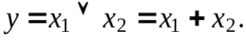
Это значит, что у истинно (равно 1), если истинно хотя бы одно из слагаемых x₁ или x₂. И только в случае, когда все слагаемые х равны 0, результат логического сложения у также равен 0. Условное обозначение, таблица истинности и другие показатели этой логической функции приведены во втором столбце табл. 1;
• логическое умножение или конъюнкция, обозначаемое символом "∧" (или "⋅") и называемое также операцией И. При этом число аргументов (сомножителей х) может быть любым. Эта операция для функции двух переменных x₁ и x₂ описывается в виде логической формулы
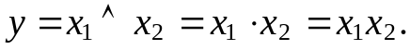
Это значит, что у истинно (равно 1), если истинны сомножители x₁ и x₂. В случае, если хотя бы один из сомножителей равен 0, результат логического умножения у равен 0. Условное обозначение, таблица истинности и другие показатели логической функции И приведены в третьем столбце табл. 1;
• логическое отрицание или инверсия, обозначаемое чёрточкой над переменной и называемое операцией НЕ. Эта операция записывается в виде
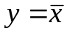.
Это значит, что у истинно (равно 1), если х ложно (равно 0), и наоборот. Очевидно, что операция у выполняется над одной переменной х и её значение всегда противоположно этой переменной (см. четвертый столбец табл. 1).

Таблица 1
Формы отображения основных логических функций
Наименование  функции | Дизъюнкция | Конъюнкция | Инверсия
Символическая | ∨ или + | ∧ или • | 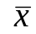
Буквенная | ИЛИ | И | НЕ
Условная  графическая | 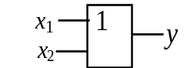 | 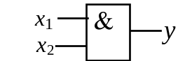 | 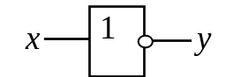
Аналитическая | 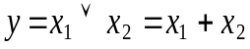 | 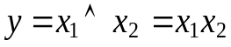
Табличная (истинности)
  х₁ | х₂ | у
  0 | 0 | 0
  0 | 1 | 1
  1 | 0 | 1
  1 | 1 | 1
  х₁ | х₂ | у
  0 | 0 | 0
  0 | 1 | 0
  1 | 0 | 0
  1 | 1 | 1
  х | у
  0 | 1
  1 | 0
у  х  х₁  х₂  х₁ х₂  у  у  Контактная | х₁ х₂ у  +U_{п}  +U_{п}  х  у
Схемотехническая | х₁ х₂ у
Международное обозначение (Electronics Workbench) |  | 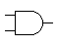 | 

Основные логические операции ИЛИ, И и НЕ позволяют аналитически описать, а логические элементы ИЛИ (дизъюнктор), И (конъюнктор) и НЕ (инвертор) − реализовать комбинационное устройство любой степени сложности, т. е. операции 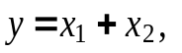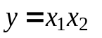и обладают функциональной полнотой и составляет функционально полный набор.
В качестве примера рассмотрим функцию неравнозначности у двух переменных х₁ и х₂, принимающая значение 1 при х₁ ≠ х₂ и значение 0 при х₁ = х₂ = 0 или при х₁ = х₂ = 1, т. е. 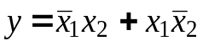. Операцию неравнозначности чаще называют суммированием по модулю 2 и обозначают 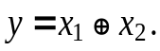
Примеры контактной и простейшей схемной реализаций дизъюнктора, конъюнктора и инвертора приведены в табл. 1.

3 Базовые логические элементы
Особое значение в цифровой электронике имеют универсальные (базовые) логические элементы, способные образовать функционально полный набор, с помощью которых можно реализовать синтез устройств любой сложности. При интегральной технологии удобство изготовления одного базового элемента имеет решающее значение. Поэтому базовые логические устройства составляют основу большинства цифровых ИМС.
К универсальным логическим операциям (устройствам) относят две разновидности базовых элементов:
• функцию Пирса, обозначаемую символически вертикальной стрелкой ↓ (стрелка Пирса) и отображающую операцию ИЛИ-НЕ. Для простейшей функции двух переменных х₁ и х₂ функция у = 1 тогда и только тогда, когда х₁ = х₂ = 0:
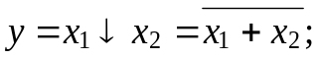
• функцию Шеффера, обозначаемую символически вертикальной черточкой ⎜(штрих Шеффера) и отображающую операцию И-НЕ. Для простейшей функции двух переменных х₁ и х₂ функция у = 0 тогда и только тогда, когда
х₁ = х₂ = 1:
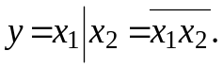
Таблица 2
Формы отображения базовых логических функций
Наименование  функции | Функция Пирса | Функция Шеффера
Символическая | ↓ | ⎜
Буквенная | ИЛИ-НЕ | И-НЕ
Условная
графическая

Аналитическая | 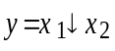 | 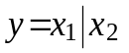
Табличная (истинности)
  х₁ | х₂ | у
  0 | 0 | 1
  0 | 1 | 0
  1 | 0 | 0
  1 | 1 | 0
  х₁ | х₂ | у
  0 | 0 | 1
  0 | 1 | 1
  1 | 0 | 1
  1 | 1 | 0

Контактная | 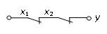 | 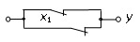
Схемотехническая | 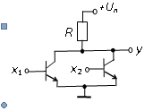 | 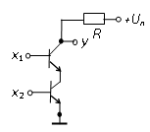
Международное обозначение (Electronics Workbench) |  | 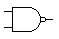

При одних и тех же значениях аргументов обе функции отображают операцию инверсии. Важнейшие показатели функций Шеффера и Пирса представлены в табл. 2.
В последней строке табл. 2 приведены примеры построения двухвходовой схемы ИЛИ-НЕ, в которой к нагрузочному резистору R подключены коллекторы двух параллельно включенных биполярных транзисторов р-n-р-типа, эмиттеры которых заземлены, и схемы И-НЕ, в которой последовательно включены два биполярных транзистора р-n-р-типа (эмиттер нижнего транзистора подключен к земле) и
нагрузочный резистор R.
- Законы булевой алгебры
Эти законы используются при преобразованиях логических выражений.
Переместительный закон: 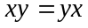; 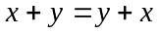;
сочетательный закон: 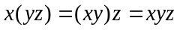; 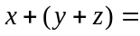 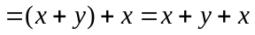;
распределительный закон: 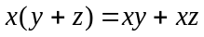; 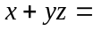 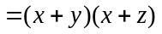 ;
закон повторения: 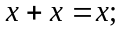 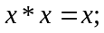
закон обращения: если 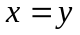, то 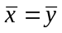;
закон двойной инверсии: 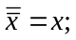
закон универсального множества: 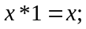 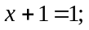
закон дополнительности: 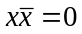; 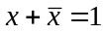;
закон нулевого множества: 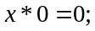 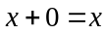;
закон поглощения: 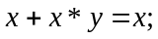 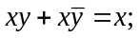
закон склеивания: 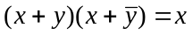 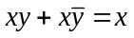;
закон инверсии (закон Де Моргана): 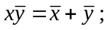 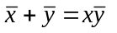.
- Логические функции
Любое логическое выражение, составленное из n переменных x_{n,}, x_{n-1}, …, x₁ c помощью конечного числа операций алгебры логики, можно рассматривать как некоторую функцию n переменных, называемую логической. В соответствии с аксиомами алгебры логики функция может принимать в зависимости от значения переменных значение 0 или 1. Функция n логических переменных может быть определена для 2^{n} значений переменных, соответствующих всем возможным значениям n-разрядных двоичных чисел.
Основной интерес представляют следующие функции двух переменных x и y:
f₁(x,y) = x*y – логическое умножение,
f₂(x,y) = x + y – логическое сложение,
f₃(x,y) = 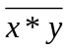 – логическое умножение с инверсией,
f₄(x,y) = 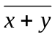 – логическое сложение с инверсией,
f₅(x,y) = 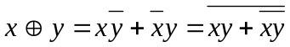 – суммирование по модулю два или «Исключающее ИЛИ»,
f₆(x,y) = 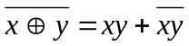 – равнозначность.
6 Представление логических функций математическими выражениями
Наиболее распространенным способом задания логических функций является табличная форма. Таблицы истинности позволяют полно и однозначно установить все существующие логические связи.
При табличном представлении логических функций их записывают в одной из канонических форм: совершенной дизъюнктивной нормальной форме (СДНФ) или совершенной конъюнктивной нормальной форме (СКНФ).
Математическое выражение логической функции в СДНФ получают из таблицы истинности следующим образом: для каждого набора аргументов, на котором функция равна 1, записывают элементарные произведения переменных, причем переменные, значения которых равны нулю, записывают с инверсией. Полученные произведения, называемые конституентами единицы или минтермами, суммируют.
Запишем логическую функцию у трех переменных а, b и c, представленной в виде табл. 3, в СДНФ:
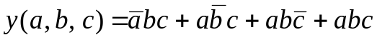.
Совершенной конъюнктивной нормальной формой называют логическое произведение элементарных сумм, в каждую из которых аргумент или его отрицание входят один раз.
Таблица 3
№ | a | b | c | у
0 | 0 | 0 | 0 | 0
1 | 0 | 0 | 1 | 0
2 | 0 | 1 | 0 | 0
3 | 0 | 1 | 1 | 1
4 | 1 | 0 | 0 | 0
5 | 1 | 0 | 1 | 1
6 | 1 | 1 | 0 | 1
7 | 1 | 1 | 1 | 1

При этом для каждого набора аргументов таблицы истинности, на котором функция у равна 0, составляют элементарную сумму, причем переменные, значение которых равно 1, записывают с отрицанием. Полученные суммы, называемые конституентами нуля или макстермами, объединяют операцией логического умножения.
Для функции (табл. 3) СКНФ
7 Переход от логической функции к логической схеме
Для построения логической схемы необходимо логические элементы, предназначенные для выполнения логических операций, располагать, начиная от входа, в порядке, указанном в булевом выражении.
Построим структуру логического устройства, реализующего логическую функцию трех переменных
Слева располагаем входы а, b и c с ответвлениями на три инвертора, затем четыре элемента ИЛИ и, наконец, элемент И на выходе (рисунок 1).
1
&
1
1
1
1
1
1
а
b
с
у
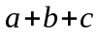
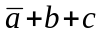
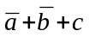
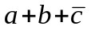

Рисунок 1

Итак, любую логическую функцию можно реализовать непосредственно по выражениям, представленным в виде СДНФ или СКНФ. Однако, полученная таким образом схема, как правило, не оптимальна с точки зрения её практической реализации: она громоздка, содержит много логических элементов и возникают трудности в обеспечении её высокой надёжности.
Алгебра логики позволяет преобразовать формулы, описывающие сложные высказывания с целью их упрощения . Это помогает в конечном итоге определить оптимальную структуру того или иного логического устройства, реализующего любую сложную функцию. Под оптимальной структурой принято понимать такое построение логического устройства, при котором число входящих в его состав элементов минимально.

8 Переход от десятичной формы к двоичной
При заполнении таблиц истинности и в других случаях можно использовать, в частности, код 1-2-4-8…, позволяющий оперативно преобразовать двоичное число в десятичное и наоборот, как это показано ниже.
Пример 1. Преобразуем двоичное число 101100 в десятичное. Для

32168421 = 32+8+4 = 44(10)
1 0 1100(2)
этого записываем двоичное число, над его разрядами размещаем разряды кода 1 – 2 – 4 – 8 – 16 - 32 , как в данном примере , и суммируем те десятичные числа этого кода, которые размещены над единицами двоичного числа.
Пример 2. Преобразуем десятичное число 40 в двоичный код. Для этого ,
записываем код 1 - 2- 4 – 8 -16-32 так , чтобы старший разряд этого кода
32 16 8 4 2 1 = 32+8=40
→ 40(10)=101000(2)
1 0 1 0 0 0
не превышал преобразуемого числа. Затем суммируем только те десятичные
числа кода, которые образуют преобразуемое десятичное число. Под этими
числами кода ставим единицы, а под остальными нули, как показано в
данном примере.
ПРАКТИЧЕСКАЯ ЧАСТЬ

Задание 1. Преобразовать в соответстсвующую форму следующие числа:
Вариант | Из десятичной в двоичную | Из двоичной в десятичную
1,6 | 7, 45,114 | 101, 11100, 1000010
2,7 | 5, 36,103 | 100, 10110, 1101000
3,8 | 3, 39,96 | 011, 01111, 1001001
4,9 | 4, 47, 99 | 010, 10001, 1010100
5,10 | 6, 42, 109 | 111, 11011, 1110011
Результат записать в отчет.
Задание 2. Запустить среду Electronics Workbench. Cобрать на рабочем поле среды схему для испытания основных и базовых логических элементов (рисунок 2) и установить в диалоговых окнах компонентов их параметры или режимы работы. Скопировать схему на страницу отчёта.
Схема (рисунок 2) собрана на двоичных основных [ОR (ИЛИ), AND (И) и NOT (НЕ)] и универсальных (базовых) [NAND (И-НЕ) и XOR (ИЛИ-НЕ)] логических элементах. В схему включены ключи 1, 2, ..., 9, пробники, источник постоянного напряжения 12 В и логический анализатор XLA1.
Оперируя ключами 1, 2, …, 9, сформировать все возможные комбинации аргументов х₁ и х₂ (00, 10, 01 и 11) на входе дизъюнктора (OR), конъюнктора (AND), штриха Шеффера (NAND) и стрелки Пирса (NOR) и записать значения выходных логических функций y_{к} (0 или 1) в таблицу 4.
Заметим, что если ключ замкнут, то на этот вход элемента будет подана логическая единица (положительный потенциал 12 В), а при разомкнутом ключе – логический ноль. Поскольку инвертор (NOT) имеет один вход, то для формирования двух значений входного сигнала (логической единицы или логического нуля) достаточно одного ключа 5.
Значения функций исследуемых элементов можно контролировать с помощью пробников: если выходной сигнал элемента равен логической единице, то включенный на выходе этого элемента пробник светится.

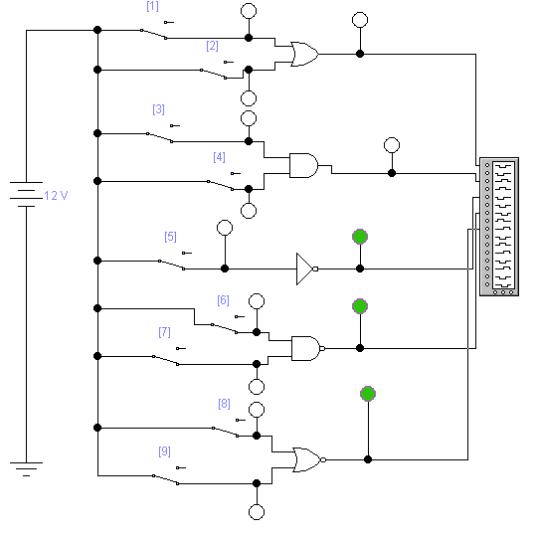
Рисунок 2

Для удобства измерения сигналов выходы логических элементов подключены к входам 1, 3, 5, 7 и 9 анализатора XLA1. При моделировании происходит медленная развёртка временных диаграмм в окне анализатора. По достижению интервала времени, равном 70…80% ширины окна, следует посредством кнопки Run/Stop выключать процесс моделирования.

Таблица 4
Дизъюнктор [ИЛИ (OR)] |  |  | Конъюнктор  [И (AND)] |  |  | Инвертор  [НЕ (NOT)] |  | Штрих Шеффера [И-НЕ (NAND)] |  |  | Стрелка Пирса  [ИЛИ-НЕ (NOR)]
х₁ | х₂ | y | х₁ | х₂ | y | x | y | х₁ | х₂ | y | х₁ | х₂ | y
0 | 0 |  | 0 | 0 |  | 0 |  | 0 | 0 |  | 0 | 0
0 | 1 |  | 0 | 1 |  | 0 |  | 0 | 1 |  | 0 | 1
1 | 0 |  | 1 | 0 |  | 1 |  | 1 | 0 |  | 1 | 0
1 | 1 |  | 1 | 1 |  | 1 |  | 1 | 1 |  | 1 | 1

Заменить источник постоянного напряжения на генератор прямоугольных импульсов с частотой 1 Гц и напряжением 5 В. Замкнуть ключи. В отчет вставить результат с дисплея логического анализатора.
Перепроектировать схему с рисунка 2 таким образом, чтобы проверка логических элементов осуществлялась без использования источников питания.
Задание 3. "Перетащить" из библиотеки на рабочее поле среды Electronics Workbench необходимые логические элементы и собрать схему для реализации заданной в таблице 5 логической функции у с тремя аргументами а, b и c. Скопировать собранную логическую схему в отчёт.

Таблица 5
Вариант | Логическая функция
1, 6, | 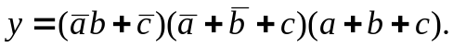
2, 7, | 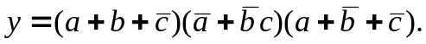
3, 8 | 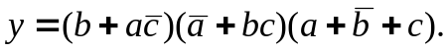
4, 9 | 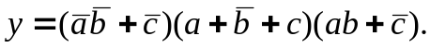
5, 10 | 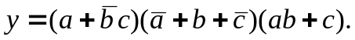

Заполнить таблицу истинности полученной функции (таблица 6), записать ее в отчет.
a | b | c | y
0 | 0 | 0
1 | 0 | 0
1 | 1 | 0
1 | 0 | 1
0 | 1 | 0
0 | 1 | 1
0 | 0 | 1
1 | 1 | 1

В качестве примера соберём схему для реализации логической функции
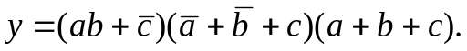
Анализ функции показывает, что для построения логической схемы нам потребуются три инвертора, три дизъюнктора, причем один дизъюнктор с двумя, а два − с тремя входами, и два конъюнктора, причём один с двумя, а другой с тремя входами.
"Перетащим" на рабочее поле среды необходимые модели логических элементов из, располагая их, начиная с входа, а именно:
− три инвертора NOT (NOT1, NOT2 и NOT3) для получения инверсий 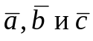 аргументов a, b и с;
− конъюнктор AND1 с двумя входами для реализации функции ab;
− три дизъюнктора: OR2 для реализации функции y₁= a + b + c, OR3 для реализации функции y₂ = 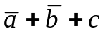 и OR1, реализующий функцию y₃ = 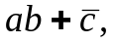 разместив их друг под другом (рисунок 3).

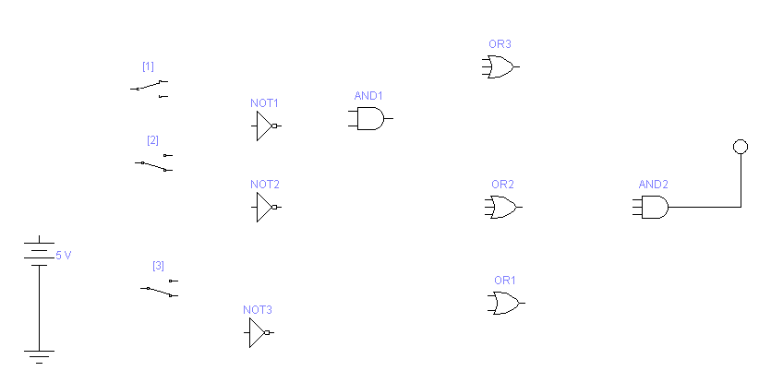
Для выполнения функции логического умножения y = y₁y₂y₃ добавим в схему конъюнктор AND2 c тремя входами, к выходу которого подключим логический пробник) для сигнализации появления логической единицы на выходе схемы. "Перетащим" из соответствующих библиотек на рабочее поле источник постоянного напряжения и ключи 1,2,3 расположив их на входе схемы.
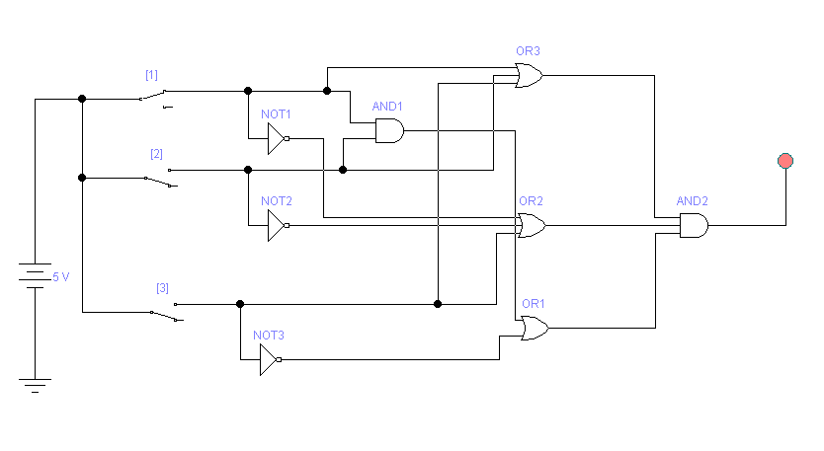
Соединив "проводниками" входы и выходы элементов в соответствии с логическими выражениями составляющих заданной функции (рисунок 4), приступим к моделированию. С этой целью вначале щелкнем мышью на кнопке Run/Stop, затем нажмём управляющую ключом клавишу с цифрой 1 клавиатуры. Если соединения элементов выполнены правильно, то пробник засветится. При выключении ключа 1 пробник гаснет и т. д. Используя клавиши 1,2,3, заполним таблицу истинности (таблица 6).

СОДЕРЖАНИЕ ОТЧЕТА
1. Титульный лист
2. Цель и задачи работы
3. Перечень приборов, использованных в экспериментах, с их краткими характеристиками.
4. Краткие теоретические сведения (ответы на контрольный вопросы)
5. Изображения электрической схемы для испытания логических элементов и собранной схемы для реализации заданной логической функции.
6. Таблицы истинности, отображающие работу исследуемых логических элементов.
7. Выводы по работе.

КОНТРОЛЬНЫЕ ВОПРОСЫ.

1 Дать определение дизъюнкции, конъюнкции, инверсии ? Привести аналитическое и схематическое обозначение.
2 Какие логические операции осуществляют функции Пирса и функции Шефера ?
3 Законы булевой алгебры ?

